**Изначально Вышестоящий Дом Изначально Вышестоящего Отца**

**Третий курс Синтеза Ипостаси**

**Изначально Вышестоящего Отца**

**42 (10)**

**Этика Отец-Человек-Субъекта**

**Изначально Вышестоящего Отца.**

**Всеединый Служащий**

**Изначально Вышестоящего Отца.**

**Провидение Отца-человек-субъекта.**

**Ре-ИВДИВО Всеедина**

**Изначально Вышестоящего Отца.**

**Краткое содержание (конспект)**

**ИВДИВО Крым**

**07-08.09.2024**

**Сорок второй Синтез Изначально Вышестоящего Отца**

**Этика Отец-Человек-Субъекта Изначально Вышестоящего Отца.**

**Всеединый СлужащийИзначально Вышестоящего Отца.**

**Провидение Отца-человек-субъекта.**

**Ре-ИВДИВО ВсеединаИзначально Вышестоящего Отца.**

Изначально Вышестоящий Отец

Изначально Вышестоящий Аватар Синтеза Изначально Вышестоящего Отца Кут Хуми Синтез Синтеза Изначально Вышестоящего Отца

**Изначально Вышестоящий Дом Изначально Вышестоящего Отца**

448. 64. ИВДИВО Отец-человек-субъекта Отец-человек-землянина

1. Стяжание Архетипической Всеедины номера синтеза курса, архетипических октавы и метагалактики в продолжении курсов, горизонтом номера Синтеза ИВО:

* Рождением Свыше в архетипической: метагалактике, октаве, всеедине
* Новым Рождением количеством/качеством Ядер Огня Синтеза архетипической: метагалактике, октаве, всеедине:

- всех видов организации материи:79.228.162.514.264.337.593.543.950.336 ре-ивдиво реальностей Ре-ИВДИВО Метагалактики Человек-Служащего

- 1048576 Октавных Метагалактик

- 2048 Всеединых Октав

* Стяжание 4608 синтез-частей, преображение Ядер Абсолюта ИВО и Абсолюта ФА подготовки каждого
* Цельными … частями Посвящённого Архетипической Метагалактики всем видам организации материи
* Тела Человека/Посвящённого/Служащего/Ипостаси курса Синтеза ИВО частей Архетипов ИВДИВО
* Стяжание пяти жизней - Человеческой, Посвящённого, Служащего, Ипостаси и ивдивной жизни Архетипов ИВДИВО
* Стяжание Космических: Сил, Магнитов, Столпов, ИВДИВО архетипов ИВДИВО
* Наделение Ядром Синтеза и Частью ИВАС Кут Хуми
* Наделение Ядром Синтеза и Частью Изначально Вышестоящего Отца
* Трансляция всех имеющихся Подготовок, Компетенций, Полномочий, Реализации и Степени Суперизвечности каждого в Архетип ИВДИВО
* Трансляция 4 ИВДИВО-зданий каждого (частного и трёх мировых) в Архетипы ИВДИВО
* Наделение ивдивной жизнью синтезом 4 видов жизни: Человека, Посвящённого, Служащего и Ипостаси ракурсом достигнутой Антропности, Компетентности, Полномочности и Реализованности в ИВДИВО

1. Заселение Отец-Человек-Землянами архетипа ИВДИВО, итогами разработки трёх видов тел, взрастанием Огня, Духа, Света и Энергии с фиксацией физического мира данной реализации физически каждым
2. Стяжание:

* 19.807.040.628.566.084.398.385.987.584 Ипостасных, 19.807.040.628.566.084.398.385.987.584 Трансвизорных и 19.807.040.628.566.084.398.385.987.584 Синтезтел каждого в Архетипической Метагалактике,
* 262144 Ипостасных, 262144 Трансвизорных и 262144 Синтезтел Архетипической Октавы горизонта Синтеза ИВО курса,
* 512 Ипостасных, 512 Трансвизорных и 512 Синтезтел в Архетипической Всеедины горизонта Синтеза ИВО курса,

взрастанием Огня, Духа, Света и Энергии с заселением Отец-Человек-Землянами с фиксацией физического мира данной реализации физически.

1. Стяжание Синтезирования и Творения семи Частей ИВО каждого текущего Синтеза ИВО:

426. 42. провидение Отец-человек-землянина

362. 42. витиическое тело Отец-человек-землянина

298. ИВДИВО-тело знания Отец-человек-землянина

234. 42. Тела высшей октавностиОтец-человек-субъект-землянина

170. 42. прапровидение Отец-человек-землянина

106. 42. правитиическое тело Отец-человек-землянина

042. ИВДИВО-тело празнания Отец-человек-землянина

1. Стяжание внутренней организации 64-рицей Внутренней Философии, Внутренней Парадигмы, Внутренней Энциклопедии, Внутреннего Учения каждого
2. Явление ИВА ИВО и семи Аватаров ИВА ИВО текущего Синтеза ИВО:

Изначально Вышестоящий Аватар Синтеза Изначально Вышестоящего Отца Сулейман Синтез Знания Изначально Вышестоящего Отца

Изначально Вышестоящий Аватар Синтеза Изначально Вышестоящего Отца Теонис Синтез Витиики Изначально Вышестоящего Отца

Изначально Вышестоящий Аватар Синтеза Изначально Вышестоящего Отца Павел Синтез ИВДИВО-Тела Знания Изначально Вышестоящего Отца

Изначально Вышестоящий Аватар Синтеза Тела высшей октавности Отец-человек-субъект-землянина Изначально Вышестоящего Отца

Изначально Вышестоящая Аватаресса Синтеза Изначально Вышестоящего Отца Синтия Синтез Прапровидения Изначально Вышестоящего Отца

Изначально Вышестоящая Аватаресса Синтеза Изначально Вышестоящего Отца Элина Синтез Правитиического тела Изначально Вышестоящего Отца

Изначально Вышестоящая Аватаресса Синтеза Изначально Вышестоящего Отца Юнона Синтез ИВДИВО-Тела Празнания Изначально Вышестоящего Отца

1. ИВДИВО-разработка 16-ного ракурса Человека, Компетентного, Полномочного и Извечного горизонта текущего синтеза ИВО
2. ИВДИВО-развитие 16-ного ракурса деятельности Человека, Компетентного, Полномочного и Извечного горизонта текущего синтеза ИВО
3. Стяжание Станцы, Абсолюта, Пути, Эталона, Тезы, Стати и Синтеза степени реализации текущего Синтеза ИВО
4. Стяжание Частей ИВО ивдивной жизни каждого 16-ного ракурса Эволюции, Антропности, Реализации, Извечности горизонта текущего синтеза ИВО
5. Стяжание Сердца - уровня Совершенного Сердца каждого 16-ного ракурса Антропности горизонта текущего синтеза ИВО
6. Темы устоявшейся реализации: ИВДИВО ИВО (решением ИВАС КХ и ВлСи): Знание ИВО. Этика Отец-Человек-Субъекта Изначально Вышестоящего Отца
7. Семь Планов Синтеза ИВО семи Частей горизонта текущего синтеза ИВО
8. Шесть книг ивдивной жизни Человека, Компетентного, Полномочного и Реализованного в Архетипе ИВДИВО
9. Лично-ориентированный синтез Большого Космоса Позиции Наблюдателя и Антропного принципа
10. Наделение шестнадцатью компетенциями 10 горизонта: третьи ИВДИВО-Статусы/Начала Синтеза Изначально Вышестоящего Отца

**Согласовано ИВАС КХ 09092024**

**Краткое содержание (конспект)**

***1 день 1 часть***

**Вхождение в 42 Синтез Изначально Вышестоящего Отца.**

Праздник в ИВДИВО - первый Синтез ИВО в новом иерархическом году.

Вхождение в новое.

Появилось четыре названия Синтеза:

**Этика Отец-Человек-Субъекта Изначально Вышестоящего Отца.**

**Всеединый СлужащийИзначально Вышестоящего Отца.**

**Провидение Отца-человек-субъекта.**

**Ре-ИВДИВО ВсеединаИзначально Вышестоящего Отца.**

ИВАС Сулейман – это Провидение и Знание.

О потребительском подходе: что мне даёт Школа?

Как вы знаете Иерарха, чтобы обучаться у него?

**00.08**

ВШС ИВО - знать Иерарха.

О подготовке к 42 му Синтезу ИВО. Об ИВАС Сулеймане. Исторический взгляд.

Крым «не дотягивается до середины моря». О морских границах Черного и Азовского морей.

Иерархия всегда работала по территории.

**Рекомендация:** **Понять, где находятся границы.**

42 Синтез ИВО - **Этика Отец-Человек-Субъекта Изначально Вышестоящего Отца**

**00.14**

**Всеединый Служащий Изначально Вышестоящего Отца.**

**Объяснение.**

Всеединый космос – третий. 3 курс. Работаем и с 1м и со 2м видом космоса.

**Расчёт архетипов на 42 Синтезе ИВО**

**00.16**

Два варианта освоения Космоса: по синтезу или по арх.

Во Всеедином космосе - первые 16, т.е. 10 архетип.

В Октавном космосе вторые 16, т.е. 26 архетип.

В Метагалактическом космосе третьи 16 т.е. 42 архетип.

**00.19**

Курс Ипостаси. Откуда Служащий?

За курс проходили 16цу от Человека до ИВО.

**Обновление:**

Обновились Аватар-Ипостаси

(см. рис. 1,2, фото с доски)

Изменились первые 9 позиций

1. Человек

2. Аспект - прямое выражение, часть отца

3. Теург. Эти позиции самые «сложные», т.к. много накоплений, записей.

4. Творец

5. Ману

6. Будда

7. Майтрейя (горизонт подразделения ИВДИВО Крым)

8. Христос

Рис.1

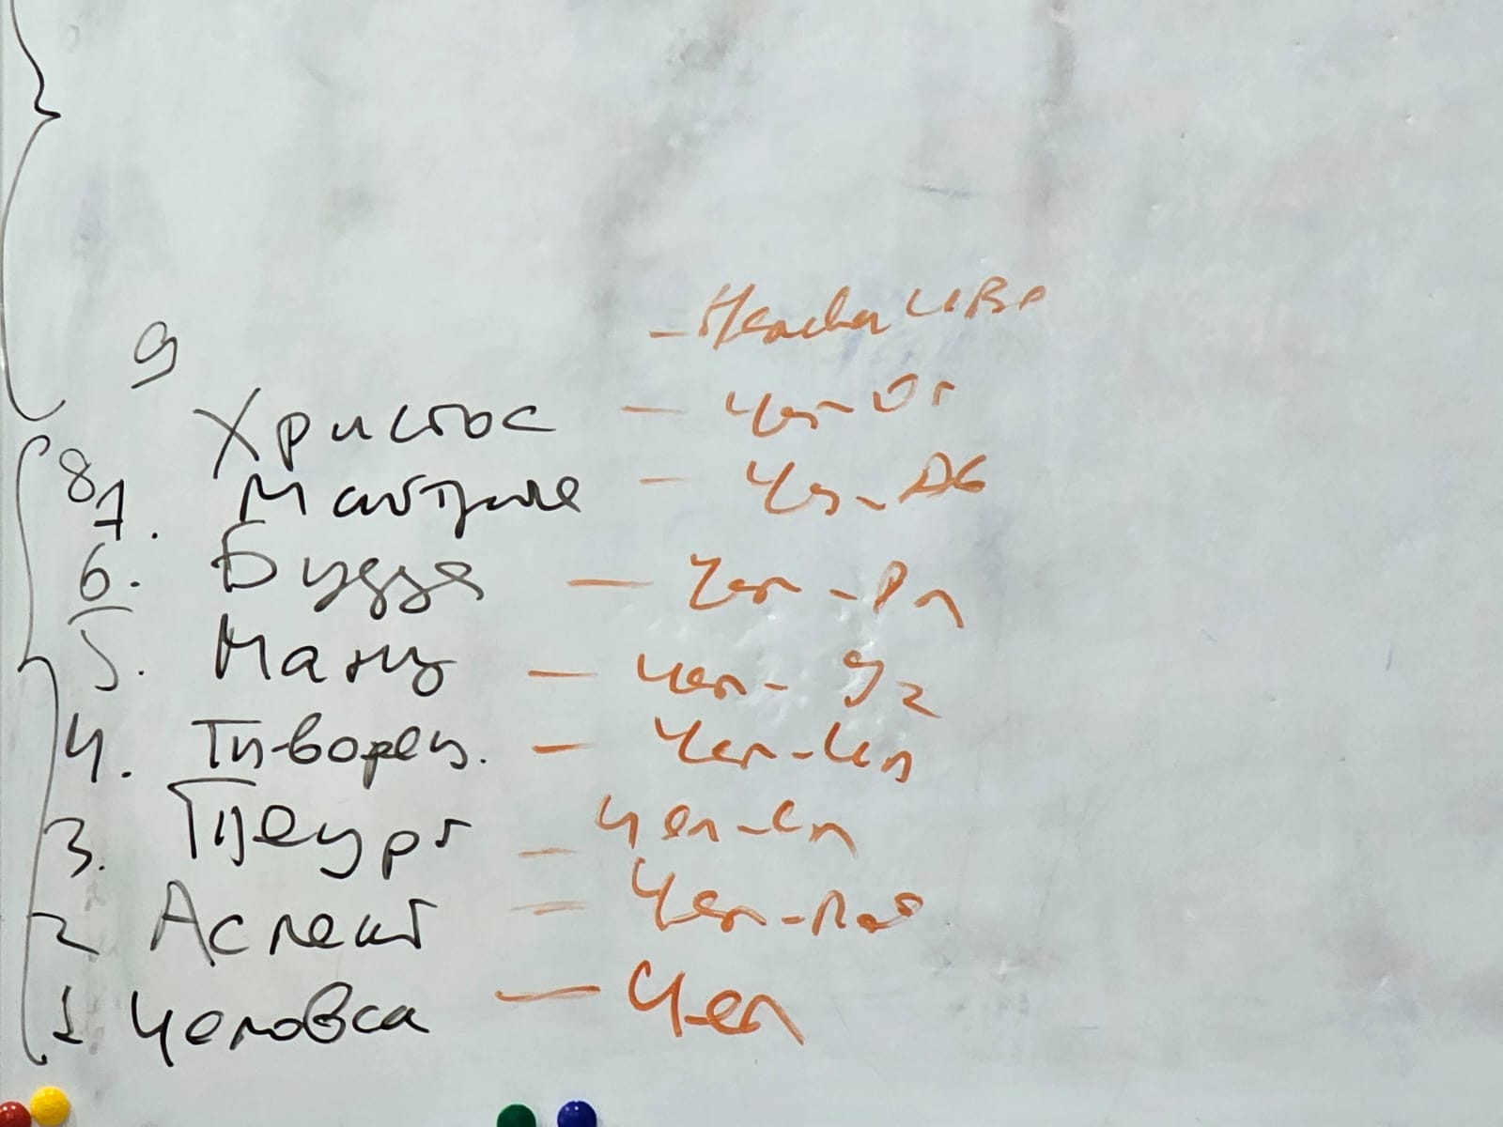

Рис.2

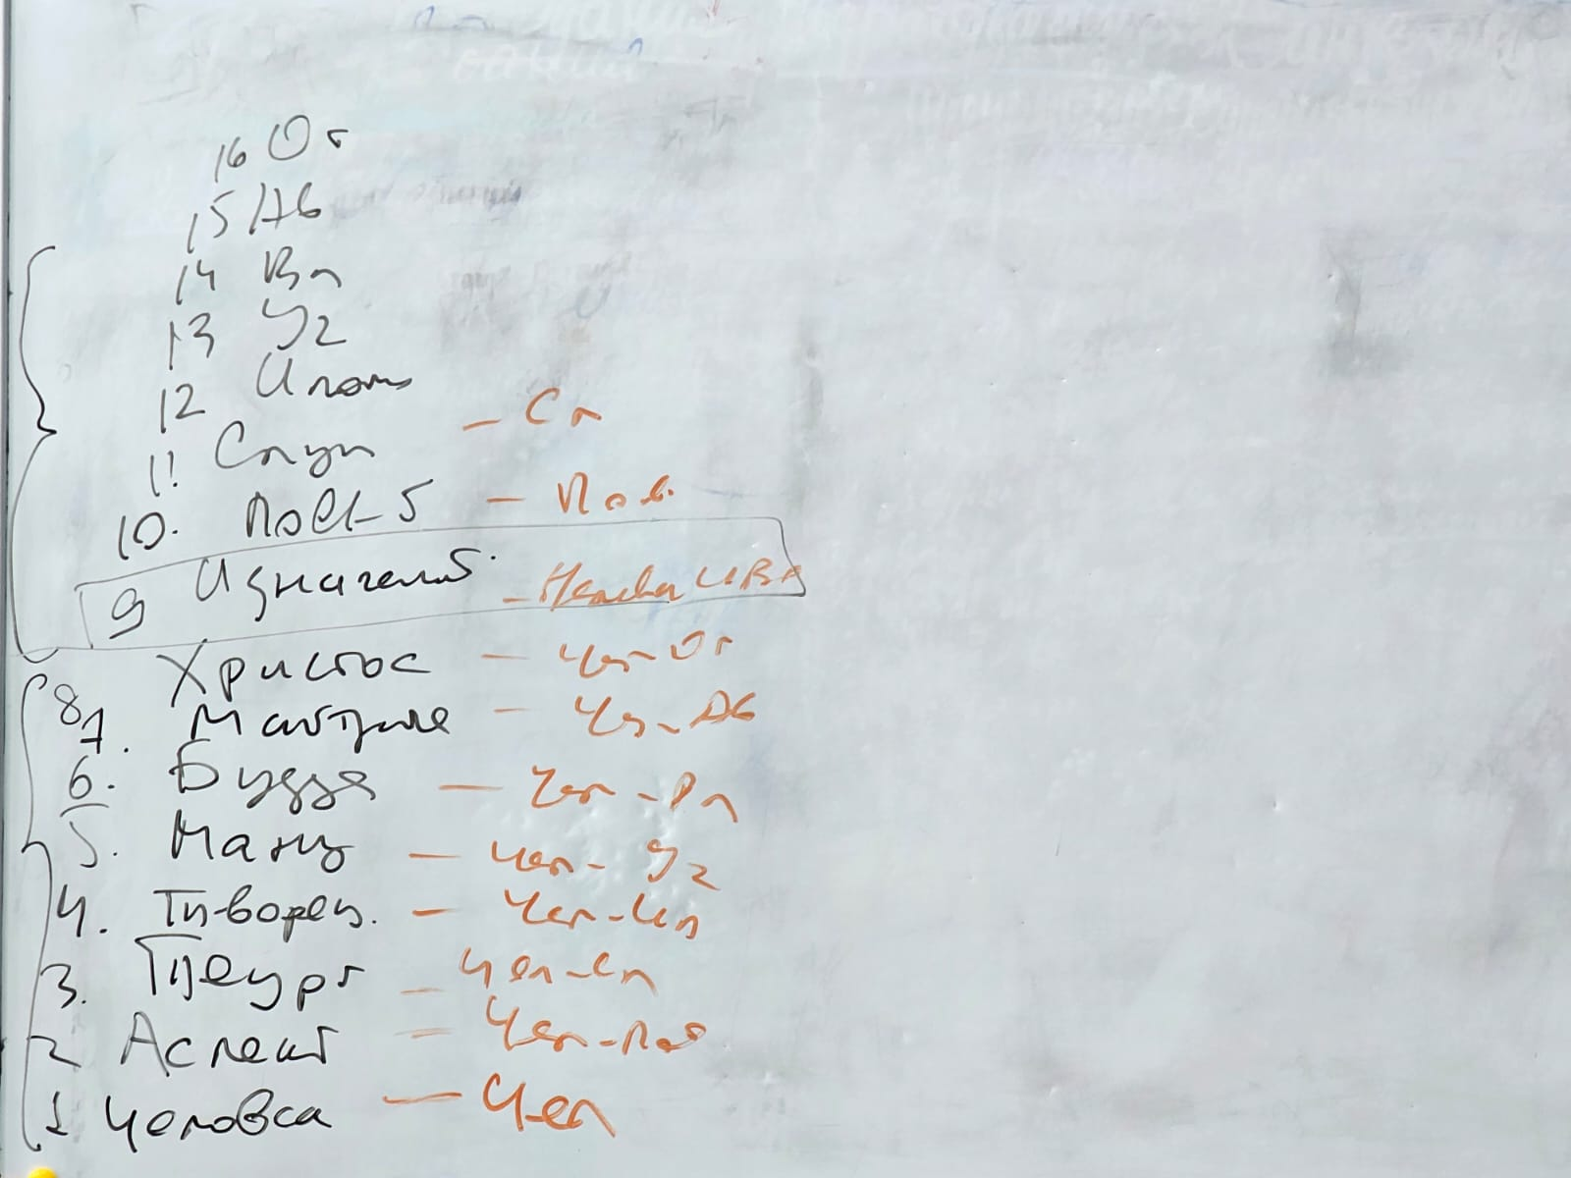

**Почему Всеединый не Посвященный, а Служащий** (в названии 42го Синтеза ИВО)?

Мы начинаем не с Человека, т.к. мы итак человеки. Дают на шаг больше. Поэтому 1й Синтез – Синтез Аспекта.

**00.30**

**Пример** применения следующего шага в системе образования.

На 15 позиции - это Отец, на 16 – Синтез чей? 16 позиция - за Должностно Полномочного, прямой Синтез ИВДИВО.

Поэтому 42 Синтез - Всеединый Служащий ИВО.

Будем действовать, синтезируя Посвященного (по частности), Служащего (по синтезу), Ипостась (по курсу) и Учителя (по форме).

Это синтезируется в Витие синтеза – Витиика.

**00.34**

Цель Синтеза – все, чтобы стало на свои места.

**Мы стали встраиваться в сложный синтез.**

**Витие** - это органичное синтезирование, когда не знаешь, откуда, но просто знаете. Из этого рождается настоящее Провидение.

**00.37**

**Провидение чего?**

- Знания о Вечности.

**Как Знания пребывают в ваше Тело?** Входят? Просто слушать - это получать информацию. Провидение - готовность меняться внутренними знаниями и связывать разные контексты. **Посвященный через инструмент Знания искал способ измениться.**

**14.42**

В каком процессе добываются Знания? Исследование – это по-научному.

Настоящее Провидение - это Провидение в трех временах, а также **именно настоящего.** Какой вы Настоящий - такие и Знания

**00.48**

Где вы получаете новые Знания?

**Какое знание вы получаете в ВШС?**

- Знание Парадигмального Синтеза. У ИВАС Кут Хуми получаем Энциклопедические знания.

**Пример:** Главы ИВДИВО, Главы подразделений - это специфика вида Знаний.

**00.53**

**А где вы получаете новые знания?** На синтезе. Практика - это вершина Посвященного.

**Пример: В книге** «Две жизни» мало глубины и скорости действия учеников.

**Практика - главный источник Знаний.**

**00.56**

**Провидение Отец-Челвоек-Субъекта Ре ИВДИВО Всеедины** - это 4ое явления 42 Синтеза ИВО.

Будем встраиваться в 10 выражений вместо 6ти.

**Откуда берётся 10?** После Съезда.

(см. рис. 3,4, фото с доски)

Рис. 3

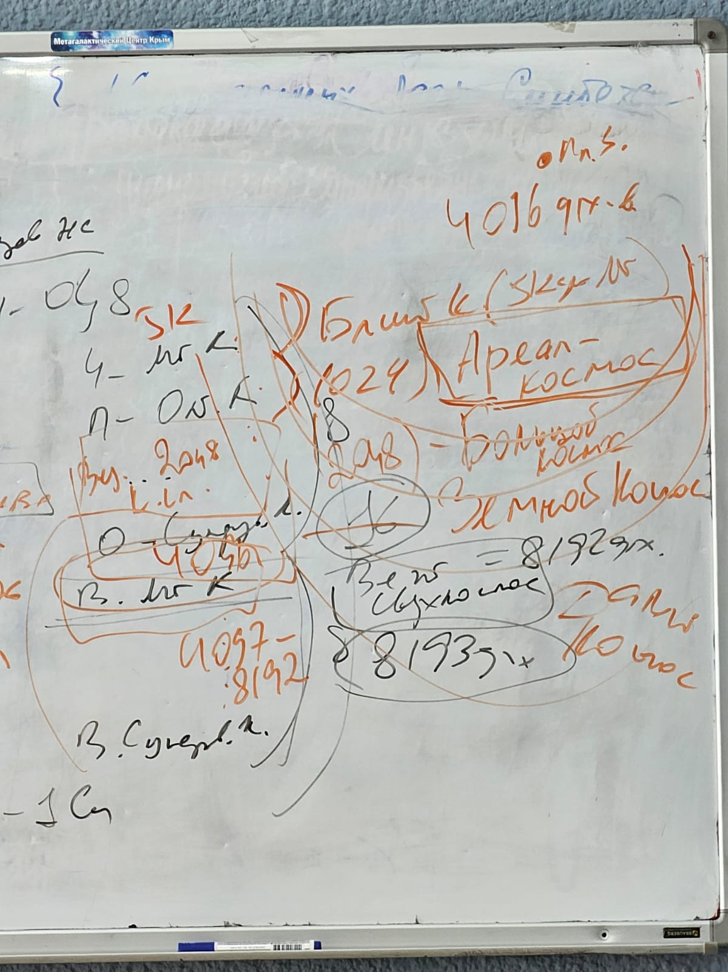

8 Высших космосов

8 частей по 8ми видам космоса

Всего - Вечный Сверхкосмос. В 8193 архетип к ИВОтцу.

**О Светском космизме.**

**Ближний космос** - это 512 арх Мг. Ранее чаще обозначали околоземное пространство, куда либо глазом либо техникой возможно было дойти.

8 видов космоса и 8 видов частей (512 синтез частей, когда минимум два выражения космоса в частях) + 512 Высших частей в Высшем космосе.

4096 (8мь 512риц + ВЧ) +512 =4608

Рис. 4

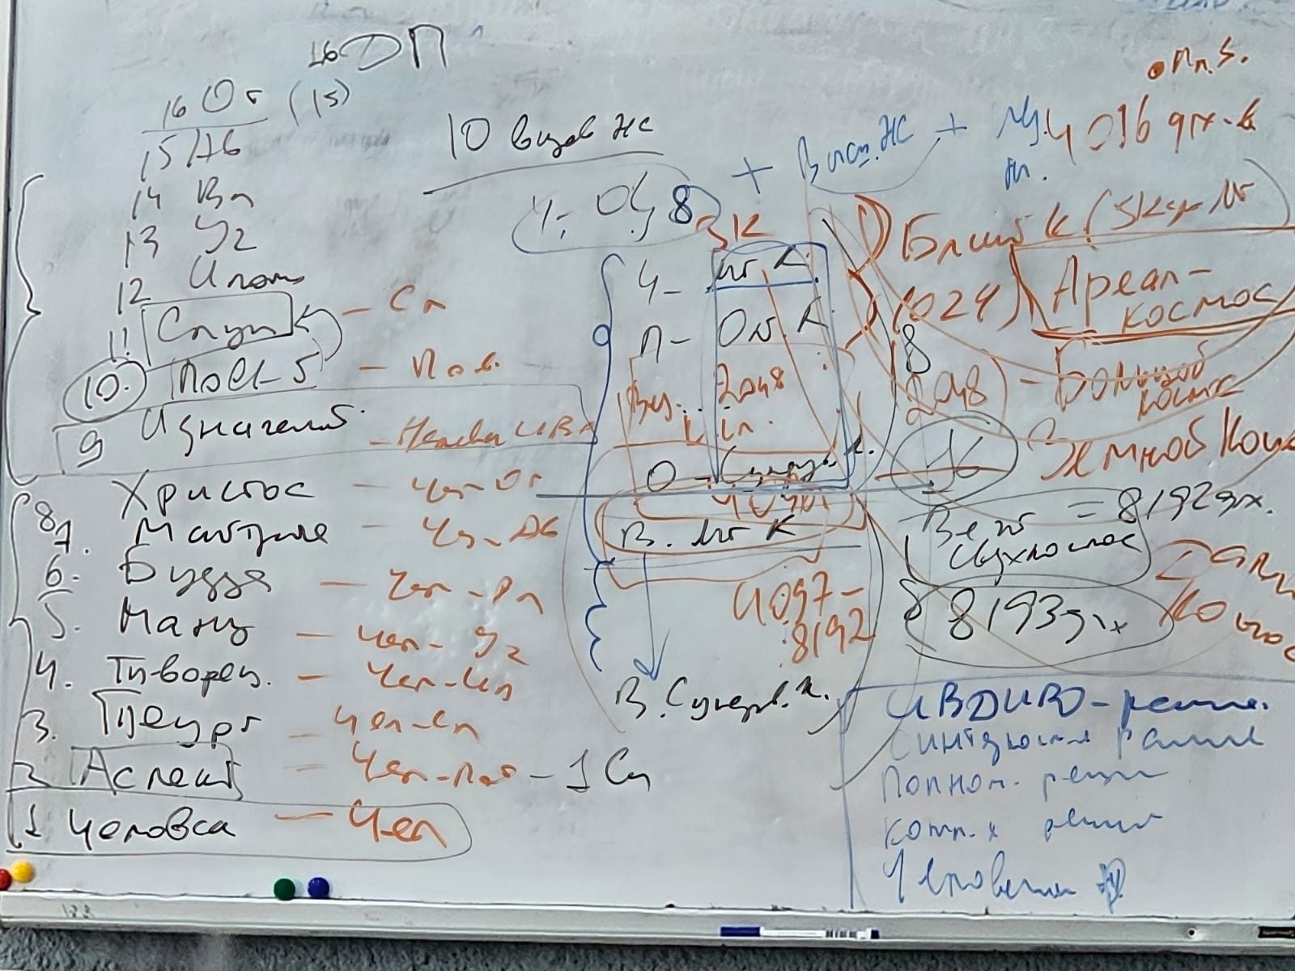

**\*(п. 49 Р 1 от 06092024)**

Определить формирование Изначально Вышестоящего Дома Изначально Вышестоящего Отца явлением 8192архетипических организаций материи, в каждой из которых реализуется:

* 16. Высший суперизвечный космос аом: ИВДИВО-реализация Отец-Человек-Субъект-Землянина синтеза Ядер Синтеза Изначально Вышестоящего Отца
* 15. Высший всеизвечный космос аом:Синтезкосмичности Отец-Человек-Субъект-Землянина синтеза Тела Отец-Человек-Субъект-Землянина
* 14. Высший октоизвечный космос аом: Полномочия Отец-Человек-Субъект-Землянина
* 13. Высший метаизвечный космос аом: Компетенции Отец-Человек-Субъект-Землянина
* 12. Высший извечный космос аом: Части Отец-Человек-Субъект-Землянинасинтеза шестнадцати видов космосов
* 11. Высший всеединый космос аом: Системы частей Отец-Человек-Субъект-Землянина
* 10. Высший октавный космос аом: Аппаратысистем частей Отец-Человек-Субъект-Землянина
* 09. Высший метагалактический космос аом: Частности Отец-Человек-Субъект-Землянина
* 08. Суперизвечный космос аом: Архетипысинтеза огнеобразно насыщенных сфер ИВДИВО с Ядром Архетипическо-организованного Космоса в центре
* 07. Всеизвечный космос аом: Виды материи – архетипизации каждого архетипа
* 06. Октоизвечный космос аом: Виды организации материи– реальноститипов материи каждого архетипа
* 05. Метаизвечный космос аом: Миры– синтеза четырёх миров каждого архетипачетырёх свойств материи: энергии, света, духа, огня
* 04. Извечный космос аом: Царства – синтеза 512 царств каждого архетипа
* 03. Всеединый космос аом: Стихии – синтеза 512 стихий каждого архетипа
* 02. Октавный космос аом: Эволюции– шестнадцать эволюций каждого архетипа и каждой реальности в нём
* 01. Метагалактический космос аом: Фундаментальности – синтез всех видов фундаментальностей и шестнадцатью фундаментальными огнеобразами.

**01.10**

**Пример:** О синтезчасти на примере Высшей Души, которую принёс Христос.

**Количество космоса - это качество части**. Не по реальностям, а видами космоса.

512 синтезчастей +512 Высших частей =1024 это ареал космоса

*дети рождаются 512ричными.

**01.14**

Большой космос неизведан. Когда-то мы выпали из октавного.

4096 - земной космос, т.к. земля на 4097 архетипе.

от 4097 по 8192 - **Дальний космос.**

**\*(п. 46 Р 1 от 06092024)**

Синтез4097архетипов ИВДИВО – ареал обитания Отец-Человек-Субъект-Землян человечества Земли, зафиксированный Залом Изначально Вышестоящей Матери планеты Земля, фиксирует:

* 8192 архетипа ИВДИВО явлением Дальнего Космоса Изначально Вышестоящего Отца
* 4096 архетипов ИВДИВО явлением Земного Космоса Изначально Вышестоящего Отца
* 2048 архетипов ИВДИВО явлением Большого Космоса Изначально Вышестоящего Отца
* 1024 архетипа ИВДИВО явлением Ареал-Космоса Изначально Вышестоящего Отца
* 512 архетипов ИВДИВО явлением Ближнего Космоса Изначально Вышестоящего Отца
* 1 архетип ИВДИВО явлением космической ойкумены Изначально Вышестоящего Отца с 8 предархетипическими космосами в синтезе.

Итого 5 видов космоса

2 вида подходов: видим внутреннюю структуру и потом это обобщаем.

**01.19**

8 видов космоса от мг + высшая жизнь 512ю высш частям + ивдивная.

Перешли на 5 видов реализаций:

Человек, Компетентный, Полномочный, Синтезкосмический (в каких космоса действуете,

Реализация - где вы реально действуете, где есть реальные дела).

**Пример:** Вы в ИВДИВО- полисе больше как Полномочный действуете?

**01.24**

**Пример:** буду адвокатом в полисах. Либо вы устремляетесь в эту реализацию, либо вы узнаете о том, что в полисах так уже действуете. Наступает реализованность.

Возможно, в следующей жизни следующим витков условий профессия будет реализована.

**01.30**

**Провидение стимулирует вас получить Знание.** Дает «удочку, а не рыбку!»

Провидение - разнообразие Знаний, которые формируют будущее. **Будущее формируется сегодняшними Знаниями.**

Когда есть «узел», вы либо примагнитите условие, чтобы знание применялось. Либо узел разряжается (развязывается) и вы не примагнитите условия, а идёте дальше. О системе кармы в прошлом. Инструмент преодоления кармы - Знания.

**01.34**

Либо вы Этику знаете, либо необходимо много времени, чтобы изучить. Есть глубинная Этика.

**Как научить Этике?**

- Примерами из истории. Этика нестандартизирована. Не всегда видим этику, например, науки. Этика глубиной Знание. Надо вести только то, что вы знаете. Иначе это не этично.

**Пример** ранее был метод - «учебного фильма».

И пятая реализация - это ИВДИВО- реализация.

Будем стяжать 5 видов реализаций и виды космоса.

**Куда ведет Иерархия?**

В Высший Суперизвечный Космос и 8193 архетип.

**01.41**

**К Практике 1**

В 42 Синтезе ИВО 10 видов жизни и 5ть видов реализаций.

**Рекомендация:** **внутренне пересинтезироваться, открываться и расслабляться.**

Провидение опирается на часть Веру. Синтез другой, надо не напрягаться. Действуем.

***1:41:30 - 1:56:12***

***Практика 1***

* *Вхождение в 42 Синтез Изначально Вышестоящего Отца.*
* *Стяжание Инструментов, Формы Учителя 42 Синтеза ИВО 5ти видов реализации 10 видов жизни 9ти видов космоса ИВО.*
* *Просьба к ИВО ввести кин в новый учебный иерархический год, а также в следующий вид Ипостасности.*

**После**

Другая концентрация и в головном мозге и в теле.

За каждым Знанием формируется новый объем Синтеза.

**Этика Посвященного:** Знания не должно остаться просто Знанием.

Вокруг Тела в ИВДИВО каждого развернуты Синтез Знаний ИВО.

**Рекомендация:**

**Накануне серьёзного разговора - развернуть среду мыслей, чувств...условия. Провидение переводит Знания в реализацию. В центровке - ядро Знания. Провидение оперирует Знанием.**

**02.06**

Какие-то Знания применимы в этом воплощении, а иногда в полисах, в среде, когда сложились для применения Знаний условия. Вы по отношению к реальности этичны в применимости Знаний?

**Витием можно разрушить, а можно построить.**

**Пример** Вития условий с новенькими, этичность применения знаний.

Высшая Этика – это как? Что? Когда? передадите Знания индивидуальным подходом.

**02.11**

**К Практике 2**

Идём в три вида космоса

1. Метагалактику, 26 Октаву, 10 Всеедину, по 512 выражениям архетипов. Возжигаем и обновляем 4608 частей.

* На Синтезе с Высшими частями не работаем.

Будем стяжаем 9 архетипов завтра.

Трансляция и перевод 12ти частных ИВДИВО-зданий, компетенций, обновление ядра и Части ИВАС Кут Хуми, ИВО, преображаем Абсолют в арх. стяжаем 78 космических сил, Магнитов, Столпов, ИВДИВО.

***2:17:14 - 2:38:40***

***Практика 2***

* *Стяжание трёх архетипов трёх видов космоса Стандартом 42 Синтеза Изначально Вышестоящего Отца.*
* *Стяжание Рождения Свыше и Нового Рождения 10-ой архетипической Всеедины, 26-ой архетипической Октавы, 42-ой архетипической Метагалактики.*
* *Стяжание 512-риц частей Человека, Посвящённого, Служащего. Стяжание 2560 частей Отец-Человек-Субъект Землянина. Стяжание 10 видов жизни с развёрткой в трёх видах космоса.*
* *Трансляция и перевод подготовок, компетенций, 12 мировых частных ИВДИВО зданий в трёх видах космоса.*
* *Стяжание ядра Синтеза и Части Изначально Вышестоящего Отца, Изначально Вышестоящего Аватара Синтеза Кут Хуми ракурсом стяжаемых архетипов.*
* *Стяжание 78 Космических Сил, 78 Космических Магнитов, 78 Космических Столпов, 78 Космических ИВДИВО ракурсом стяжаемых архетипов.*

**После**

В ИВДИВО-развитии 10 позиция - Тренинг и ИВАС Кут Хуми включает практики с эффектами Тренинга.

**Где получаете Знания?**

- В практиках в специфике Тренинга.

**Что предполагает тренинг?**

* Общение, взаимодействие
* Не знаем до чего дойдем.
* Идём во взаимную практику: Синтез ИВО пахтается в вас и вы пахтаете Синтез. Среда Синтеза - проводник для Знания. **В этом новом Синтезе вы добывает Знания.**
* В практике легче, т.к. срабатывает позиция «я ничего не вижу, ты только в практике». Тогда вы отсекаете тренинг, и **не добывает** новые знания.

**02.50**

**Пример** возжигания новой территории и тренинг на 15 минут.

На тренинг «тратится Синтез», т.е. **должен быть ресурс синтеза**, чтобы потратить его, действуя в тренинге. **При качественном тренинге вырабатывается новый синтез.**

**02.57**

Не все Знания готовы к проявлению. Не все должны оформиться в тезу (ответ на вопрос из зала). Наши мысли слышатся в ИВДИВО.

Лучше всего отрабатывать **Этику на Знаниях.**

**Тренинг -** это вариант применения Знания и добывания новых. В ИВДИВО ничего просто так не происходит: **если вам стало известно Знание, это вам пригодиться.**

**03.04**

**Пример** прохождения сложных ситуаций и Провидение. Чем сложнее опыт, тем ценнее Знания. ИВАС передают нам Синтез опыта Знаний, ситуаций, условий. Итог - это наша подготовка к ситуациям. Чем выше знания, тем выше Синтез нужен.

**Пример** написания 7й Парадигмы о Цивилизации.

**03.07**

**К Практике 3**

Обновилась Иерархия – Вечная Сверхкосмическая Иерархия.

Продолжим практику 1 сентября 2024г.

Действуем с тремя парами ИВАС:

Изначально Вышестоящий Аватар Синтеза Изначально Вышестоящего Отца Сулейман Синтез Знания Изначально Вышестоящего Отца

Изначально Вышестоящая Аватаресса Синтеза Изначально Вышестоящего Отца Синтия Синтез Прапровидения Изначально Вышестоящего Отца

Изначально Вышестоящий Аватар Синтеза Изначально Вышестоящего Отца Теонис Синтез Витиики Изначально Вышестоящего Отца

Изначально Вышестоящая Аватаресса Синтеза Изначально Вышестоящего Отца Элина Синтез Правитиического тела Изначально Вышестоящего Отца

Изначально Вышестоящий Аватар Синтеза Изначально Вышестоящего Отца Павел Синтез ИВДИВО-Тела Знания Изначально Вышестоящего Отца

Изначально Вышестоящая Аватаресса Синтеза Изначально Вышестоящего Отца Юнона Синтез ИВДИВО-Тела Празнания Изначально Вышестоящего Отца

«Авось» - это мы с вами.

***3:07:50 - 3:23:41***

***Практика 3***

*Знакомство, действие с тремя парами ИВАС.*

**После**

**Рекомендация:**

* **Настроиться на внутренний тренинг**
* **Научится внутреннему тренингу с Иерархами.** Когда мы рассматриваем (ИВАС)- это внешнее. Когда рождается синтез - это внутреннее состояние слиянности чашами, сердцами, частями и т.п. Это следующий уровень Ипостасности.

Стяжали Этику ИВАС.

Надо войти в Знание Этики Иерархов.

**Рекомендация:**

* **К 43 Синтезу ИВО заранее внутренне узнавать Иерарха. Это более высокий уровень в т.ч. и видения.**
* Знать Иерарха — «я тебя вижу», как внутреннее Знание.
* от ИВАС что-то воспринять, впитать.

**03.30.**

**Рекомендация:**

* **Готовясь к синтезу, знать, готовиться, выйти, внутренне сопрячься с ними (ИВАС).**

Выстраивается своя Этика синтез-тренинга .

* Координаторам: **Не напоминать** это поручение. **Этику нельзя навязать извне.**

**Перерыв 25 мин.**

***1 день 2 часть***

**Поработаем с частями**

**Провидение ИВО – это:**

* синтез всех картин реальности
* не только сканер
* видение сквозь несколько\синтезом видов материи
* видеть настоящее в условиях видов материи. Сегодня учимся провидеть 42м видом материи. Растём в 64.
* можно провидеть чувствами мыслями и т.п.
* складывается в картину.
* Провидение доводит до видения конечного результата.
* В зале Отца провидим ИВО.
* Провидение - видишь внутреннее.
* Дает взгляд на содержание процесса.
* Видение видим чётко красиво, что видишь то и видишь.
* Провидение - чуть размыто, есть внутренняя глубина содержания.
* Видеть образы через Образы, иногда, других (людей).
* Показывает не буквально, а намёки, нюансы и вы должны дополнить знаниями
* Видение - больше философское выражение, цельно, зрение и прозрение - это отдельные картины. **Витие отвечает за то, чтобы картина была воплощена.**
* **Знание не итогово и не конечно.** Срабатывает культ Знаний в 21 веке.

**Рекомендация:** **Пересмотреть Знания, их актуальность, ценность, значимость.**

* Провидение не дает «зазнаться».
* Сначала Провидение - преодолевание своих комплексов и старых Знаний, пока Веры хватает.
* О чем вы имеете право мыслить? Есть ли Полномочия на этот вопрос? Этика дает опыт. **Глубоко этичные не наступают на грабли дважды.**
* «Я больше так не буду» - Этика утверждения.

**00.19**

**Когда вы устремляетесь провидеть, что вы устремляетесь провидеть?**

* **Судьба** - одно из выражений Провидения. Увидели, значит можно что-то с этим сделать, Изменить. Либо что-то разрешили как узел судьбы, либо разрешить это. Важно что-то сделать, а после – принять. По итогам – «легче дышится». Как на примере с адвокатом.
* Нет будущего, которое оторвано от настоящего.
* Мы не можем анализировать Знание просто так, глубинное Знание всегда останется.
* Провидение продуцирует новый вид Знаний.
* Проведение настраивает на будущее, а не сколько на прошлое. Настоящее - это в т.ч. синтез прошлого, но Провидение ведёт в будущее.

**Пример:** чаще в погружениях задаются целью увидеть прошлое (кем, где был, воплощался)

**Рекомендация:** **устремиться ставить цели видеть в кого можешь вырасти.**

* Связать прошлое, настоящее, будущее в более высокой мерности глубине Синтеза.
* Витиика все синтезирует, это множество путей. Чем глубже разработана Витиика, тем проще провидеть.
* Через Нить Синтеза (2) Витиика опирается на вас. Чем выше части, тем больше внимания она требует. И больше свободы дает вам для разработки.
* **Метод Синтеза:** когда мы синтезируем красное и квадратное. Тогда это Витиика.
* Этим занимается Посвященный.

**00.38**

**К Практике 4**

Стяжаем Провидение ракурсом 8ми выражений.

Провидческие картины каждого видов жизни.

Попробуем посмотреть ракурсом видов времени.

Тренинг ИВО, целью которого - научиться провидеть: что нужно ИВОтцу и вам.

Система Провидения - Реплика созидания

Аппараты – Ассиметрия формы

Частности – Воля знания

**Когда Знаний не хватает, Провидение не включается.**

Вы знаете Синтез как Человек? Как Посвященный, Служащий, Аватар?

И какие Знания у вас есть как у Посвященного...Учителя, Владыки, ДП?

Должна быть среда, чтобы Знания соответствующие раскрывались.

Есть ли Знания Аватара?

**Пример**  Знания Синтеза ракурсом Аватара на много времени вперед, на будущее.

Вторым шагом - у ИВО спросить каким Знанием подтянуться?

**Пример**: подготовка к Владыкам Синтеза - знать Синтез не как Посвященный, а как Владыка Синтеза.

**Рекомендация:**

**Ведя дело или поручение, надо подтянуть соответствующий ракурс Знания. Смотрим и акцентируемся на необходимость Знаний, какие подтянуться.**

***0:51:19 - 1:10:44***

***Практика 4***

*Стяжание Провидения ИВО и Прапровидения ИВО. Тренинг Провидения ИВО с ИВО.*

**После**

Что видели, не комментируется, все вопросы к Кут Хуми.

По Провидению ИВО несколько моментов:

* **Без чего Проведение не работает?**

- Без Веры, и глубины Синтеза с ИВО.

**Пример:** Аватара Синтеза. Почему мы так не видим?

- Не та глубина с ИВО по видам космоса.

* Обостренное состояние Тела. Мы стояли внутри этой картины. В Проницании упоминали обостренность. Видим каждой частью, видим всем собою. Это и есть борьба с отчужденностью. Закрытостью сложно Провидеть.
* Провидения срабатывает на спонтанности.
* Насколько входили в проживание? Чтобы узнать этот процесс, вы должны это прожить. Сопричастность. Провидение учит быть проживательным, начинает погружение в вас картин (провидческих), менять ваши предельности, привносить что-то непривычное, Проведение и Знание нас меняют. Некоторые картины нас меняют очень сильно в этом проживании. Прожить за секунду все.
* Через Провидения как инструмент нас воспитывают.

**Рекомендация:**

**Если вам показали, можно спросить: «Что потом с этим делать и изменяемо ли это?».**

Провидение - это суд, куда мы выходим по итогам воплощения. **Выход в зал к ИВО - это полное Провидение и пересинтезирование.**

* **Зачем нужно Проведение, если есть ИВО (вопрос из зала)?**

- Это наш рост, все в Воле ИВО, но как мне действовать в ней, мы начинаем глубоко видеть настоящее.

* Проведение меняет значимость, не оценку, а значимость событий, условий, встреч, взаимодействий, расставляет приоритеты, калибрует по важности.
* Провидение надо накопить. Развить насинтезировать Провидения . Стяжали 8рично, накопить 8рично, чтобы срабатывало.

**Пример:** Идёте и провидите, какой Крым, какая группа?

В Провидении ты что-то увидел, а после в момент ситуации начинаешь видеть, что это знакомо.

* Провидел в Огне, а на физике исполнилось через время.

**01.34**

Вы должны Знания, довести до материи.

**К Практике 5**

К стяжанию Витиического и Правитиического тела ИВО.

**Витие** - это синтез выраженный Витийностью.

Сколько синтеза начинает задействоваться в этом Витии?

- Чётко по ядрам синтеза, максимально (на 07.09.2024) — 5058. От глубины сложности Витийности зависит подготовка, тем выше Витийность Синтезом.

**Пример:** «Умей вертеться».

Степень сложности витийности в исполнении сразу нескольких дел.

**Рекомендация:**

**Учиться что-то передать Команде, вышестоящим телам, что-то завершить.**

**На каждом следующем этапе поддерживать Витийность.**

Сложность Витийности переходит в простоту реализации и выражения ИВО собою. Чем выше, тем проще и ближе к ИВО. Выразить ИВО 2мя или 4096 частями. Проще выразить ИВО большим количеством частей.

Идём стяжать два Тела

Преображать Витийность ракурсом 5058 ядер синтеза.

***1:47:42 - 2:00:33***

***Практика 5***

* *Стяжание Витиического тела ИВО, Правитиического тела ИВО.*
* *Преображение Витийности кин ракурсом 5058ми ядер синтеза ИВО.*
* *Стяжание ночной подготовки.*

**После**

Витие дает эффект Провидению.

Провидение опирается на Знания и на Витийность.

Преображенная Витийность даст более глубоко видеть, перестроить значимость всего во всем.

***2 день 3 часть***

**Итоги ночной подготовки у ИВАС Кут Хуми.**

42 Синтез ИВО – это возможности провидеть стратегические пути развития Синтеза, подразделения, Каждого.

**Рекомендация:**

1. В июне и в сентябре мы стратегуем синтез-деятельность. **В течение сентября на Советах включится расшифровка картин Провидения. Можно возжечь этот Синтез, входя в обновлённое состояние Синтеза.**
2. **Учёба ИВАС Кут Хуми 42м Синтезом ИВО.**

**Куда «выплеснуть» Витие Синтеза?**

- Витие - это оформленные организованные состояния активности, динамики Синтеза, Огня и материи. В перестройке состояния синтеза, мы входим в новые нейронные связи не только в голове, но и во внутреннем мире.

**Витие выплеснуло Синтез, куда (он)переходит?** Это был один из вопросов ночной подготовки.

- Витие Синтеза рождает следующее Витие.

Вы обучаетесь, когда тренингуетесь. Это нам вчера показали.

**Витие реплицируется куда?** На ночной подготовке куда? Преобразилась материя, преобразилась часть и несколько Витийностей.

Провидение опирается на Витие чего?

- Витие частей, синтеза частей друг с другом по видам космоса.

И качество Метагалактической Витийности Синтеза частей увидим в качестве Жизни Человека.

Качество Октавной Витийности Синтеза увидим в качестве Жизни Посвященного и т.п.

Ночью шло преображение Витийности Жизни. Чем сложнее построение, тем проще говорили вчера.

9й вид части - Высшая часть. Витийность Высшей Жизни - это Витийность Высших частей. И все виды жизни синтезируются в Витие Ивдивной жизни.

**00.17**

Стали входить в виды Компетенций, Полномочий, Синтезкосмичности всех видов подготовок и компетенций.

**Принцип Команды - все работают друг на друга.** Витиика так и действует, происходит взаимоусиление друг друга. Переводит в следующую степень концентрации Синтеза.

**Пример:** О редактировании и форматировании текста по стандартам Энциклопедического Синтеза.

Это подготовка Человека, наша цивилизованность в т.ч.

**Витийность** - когда складывается Витийность всех Компетенций.

Вы Полномочны в своих Полномочиях? В видах Полномочий? Синтез Полномочий, **чтобы вы в Должности получились?** От Кут Хуми получилось высока оценка. Наступает реализованность.

Внутренне реализация вас магнитит, не отпускает, ты исполнил, получилось, наступает счастье реализации. Важно в чем вы делаете? Доводить до реализации! **Вы не просто исполнили, а реализовались.**

**00.27**

**Посвященный не успокаивается человеческими реализациями.**

Это начала компетенций, Права Синтеза, Начала Синтеза и тп.

**Реализация ведет к внутренней полноценности.**

Также и в ДП жизни. Чем выше организация, тем сложнее реализация. **Необходимы Витие Полномочий данного Служения.**

Есть примеры, когда **Должность переходит в Дело Жизни**, когда Полномочное Дело переросло во **Внутреннее ИВДИВО-дело**.

**Рекомендация:** **Устремитесь на Реализации.**

**Пример**: чтобы Владыка Синтеза реализовался, необходима Витийность Владыки Синтеза.

**Набор текста тоже рост Витийности.**

Мы ведём Дело, пока мы не реализовалось. Дело вами начинает преображаться

**Пример роста:** набор текста, после - проверка текста, после - написание текста (например, тезисов, Парадигмы)...

**00.34.**

**Пример** Поручения ведения краткого содержания.

**Пример** вхождения в реализацию степенью Учителя. Вопрос Главы ИВДИВО: Как ты реализовался Ипостасью?

Волна реализованности темой Эстетики с т.з. Синтеза.

**00.38**

**В чем разница применять и реализовывать?**

Применять синтез - это вид Жизни Человека.

**Реализация** предполагает

- жить этим,

- переходит в естество, когда применил это в реализации для других и в целом можно применить.

**00.40**

**Пример:** итоговая реализация родительства – только, когда отпускаем ребенка в 18 (например) лет. **Также и в темах синтеза.** Отдать то, что вы смогли взять, провести практикум. Это хорошая реализация. **Узнал сам - передай другому.**

**Тебе интересно - отдай другому. Э**то норма, это и развитие Синтеза.

**00.44**

Синтезкосмическая реализация - это в каких ИВДИВО-полисах вы проживаете, ведете, как вы реализуетесь в видах космоса?.

В синтезе Витийности – ИВДИВО-реализации.

**00.45**

**К Практике 6**

Идём преображать Витие видов Жизни и в 5ти видах реализаций от Человеческой до Ивдивной с 32 мя реализациями.

Важно устремляться на достижение разных реализаций в огне всех видов жизни.

Насколько вы реализованный Посвященный?

**Пример. Вопрос Главы ИВДИВО:** «А ты уверена, что реализуешься в полноте?»

Вдруг вам нужно, помимо ДП, ещё и Поручение ракурсом ИВДИВО?

**Рекомендация:**

**Не бойтесь, если вы уже реализовали в Поручении, передать его другому.**

Стяжаем итоги ночной подготовки, 2 вида Вития - Витие частей и Витие видов реализаций.

***0:49:11 - 1:09:26***

***Практика 6***

* *Итоги ночной подготовки Посвященного, Служащего, Ипостаси, Учителя, Владыки Аватара видами Жизни.*
* *Стяжание Витийности*

*Метагалактических частей Человека,*

*Октавных частей Посвященного,*

*Всеединых частей Служащего,*

*Извечных частей Ипостаси,*

*Метаизвечных частей Учителя,*

*Октоизвечных частей Владыки,*

*Всеизвечных частей Аватара,*

*Суперизвечных частей Отца*

*Высших частей Высшего СМг космоса*

*Стяжание Витийности ракурсом 5ти видов реализаций от реализации Человека до Ивдивной реализации кин.*

* *Просьба расширить Витие ИВДИВО на 9 видов Космоса..*

**После**

**Почему важно Витие реализаций?**

Реализация для некоторых как итоговость, конечность, завершенность, а Витие придаёт незавершенность и показывает, куда двигаться дальше.

**Пример:** Кто стяжал, реализовал, исполнял что-то вовне задается вопросом: а что дальше? Всегда есть вопрос внутренних реализаций! Диапазон реализаций - синтезкосмичеси.

**Пример:** реализации в подготовке и публикации 120ти книг Энциклопедии Синтеза ИВО.

**Рекомендация:**

**Должен быть баланс, выравнивание и внешняя и внутренняя организованная реализация. Это взаимосвязанные вещи.**

**Примеры:**

1. Участие в онлайн - это внешнее действие, но внутреннее для того, кто ведёт. На 1 час онлайн-участия внешняя деятельность, сбалансировать одним часом внутреннего действия.
2. Пример учебного плана 1 курса. Расписано по часам 6ю видами деятельности, где внешняя должна уравняться с такими же часами внутреннего.
3. Пример участия в Совете. Время Совета - 2 часа уравновесить 2мя часами внутренней подготовки к Совету.

**Рекомендация:** **войти в уравновешивание.**

**О Витийности**

* Сквозь части, внутренние и внешние условия.
* Витие работает условиями за вас.
* **Витие - это бур.**
* ИВО настраивал в вас новое качество Витийности.

**Рекомендация:** **В течение месяца посинтезироваться в этой теме.**

**01.25**

**Ядра синтеза** (См. рис. 5,6,7,8, фото с доски)

Рис. 5

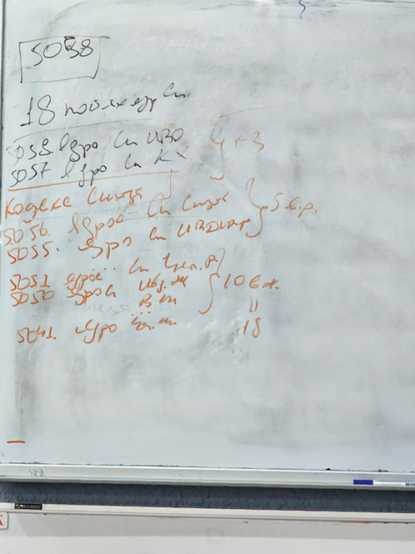

**01.33**

Ядра синтеза Непубликуемых Синтезов не стяжаются на Синтезах, но проходят Внутренне

у Мории, Иосифа, Кут Хуми, ИВАИ, где ИВО - в целом.

**Рекомендация:**

**Было бы важно углубиться, как каждый проходит внутренне неизреченные курсы синтеза**

Рис. 6

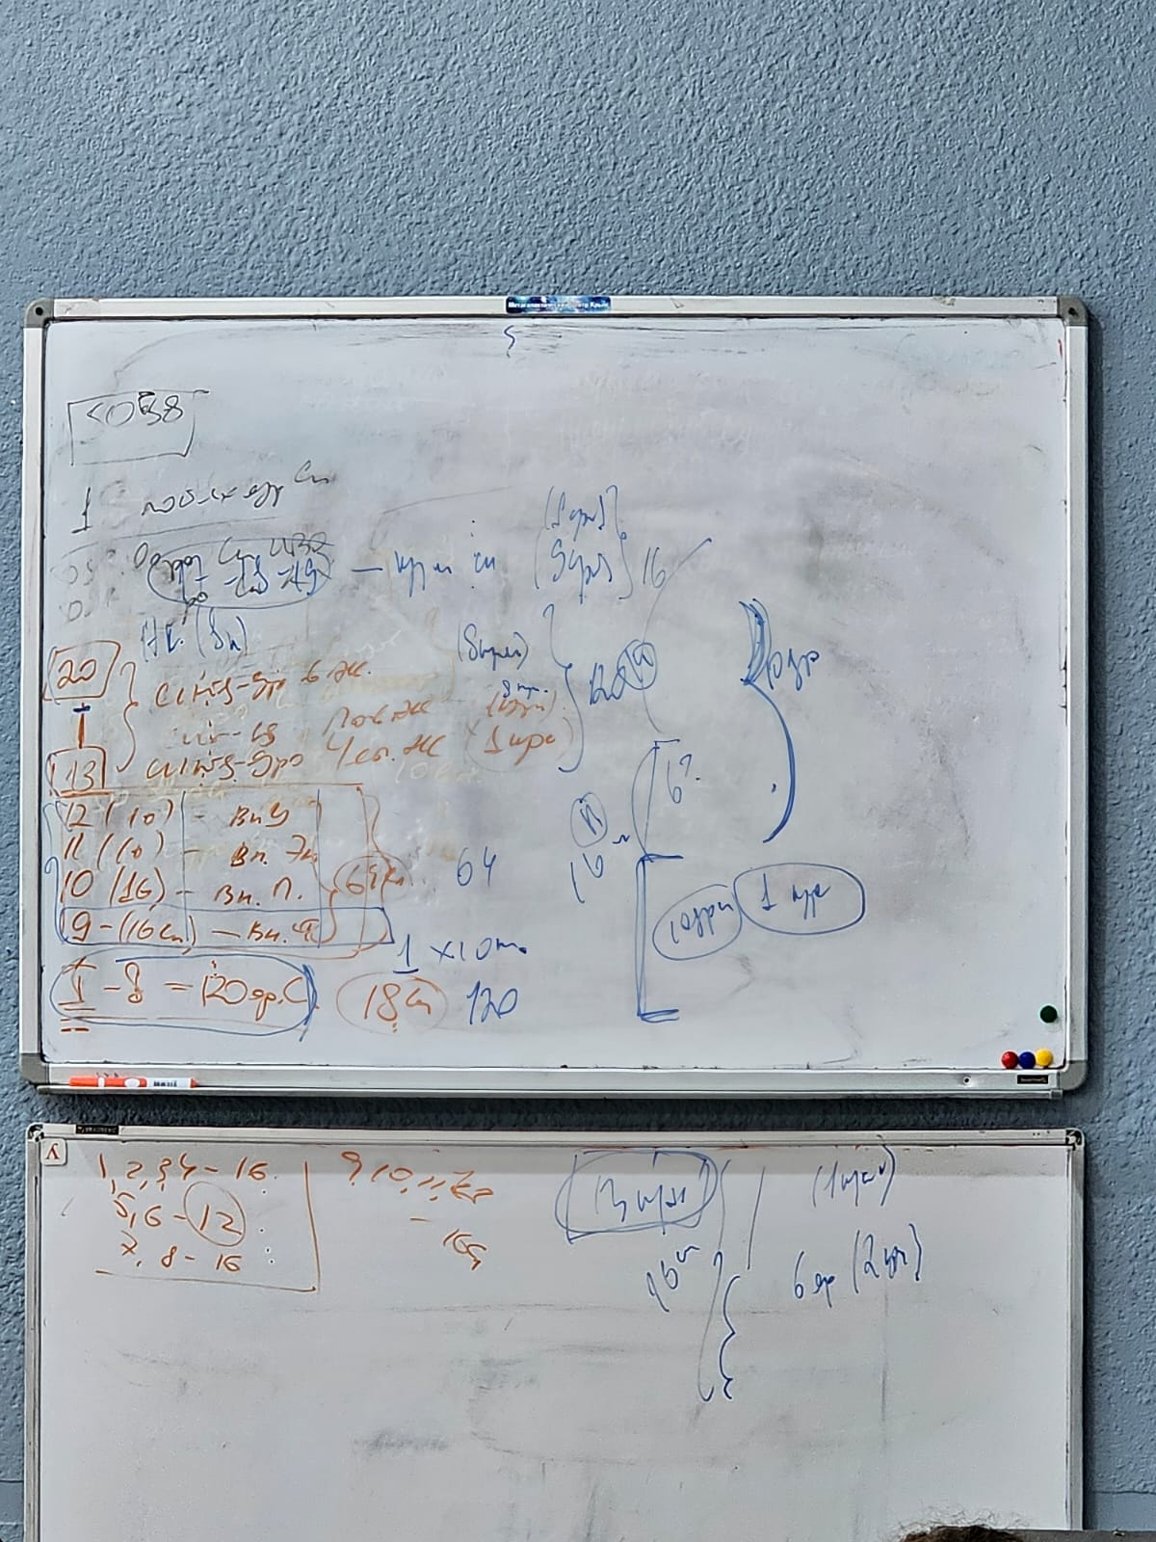

**01.59**

**Виды ядер синтеза**

1. стяженные си

2. 9-12

3. внутренние виды жизни с 13 по 20

4. группа синтез ядерные процессоры по 20ти курсам

снизу вверх

сделали схему отметки стяженных синтезов

два акцента для расчёта

что стяжали+ внутренние 4 курса.

**Рекомендация:**

1. **Погрузиться в синтез Распоряжения 8**
2. **Погрузиться в синтез 88 Синтеза ИВО, Московия, 08\2024г.**

Рис. 7

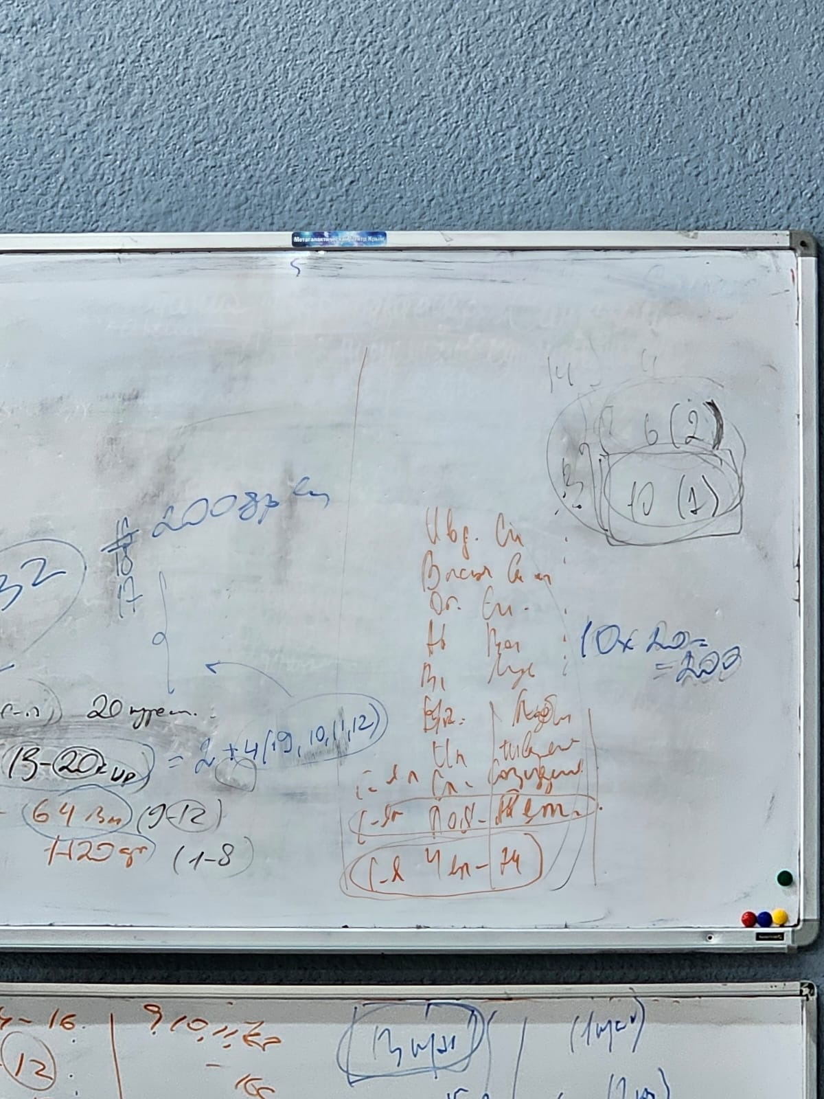

**02.11**

Итого считаем

**см формула рис фото с доски**

Рис. 8

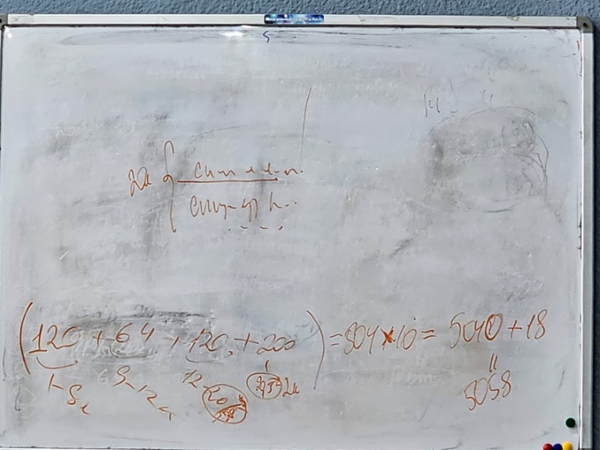

**02.14**

**Рекомендация:**

**Пересчитать по 88 Синтезу ИВО или механически открываете список ядер си и отмечаете, какие у вас есть.**

**Что нужно нам из ядер синтеза?**

**Знания Синтеза.**

**К Практике 7**

Стяжаем Знания Синтеза, не по количеству ядер синтеза, т.к. в одном ядре синтеза множество Знаний Синтеза. Входим в Знание Синтеза ИВО.

ИВАС будут обучать нас **добывать Знания синтеза, а в ядре синтеза все Учение синтеза.**

**02.18.**

Возжигаем огонь Синтеза, которого у вас может не быть, и входим в Знание этого Синтеза.

Количество ядер синтеза ничего не значит, если вы не видите, что из каждого ядра синтеза множество Знаний Синтеза. И мы должны раскрутить Провидение Синтеза для части, добывать Знания из ядер синтеза и оперировать Синтезом Знаний Синтеза.

Знания Синтеза ведут к Провидению Синтезом и Провидению Синтеза.

**Рекомендация:**

**Посмотреть не только личные, но и разные картины Провидения – будущего ИВДИВО, Синтеза ИВО, подразделения.**

*Объявление ИВО о 1014 подразделениях было сделано на Синтезе Провидения ИВО. Будет разный уровень Знаний, подготовки Синтезом.

**02.26**

**Рекомендация:**

**Взять 8 пунктов Распоряжения 9 экзаменов для Владык Синтеза в подготовку профессионализации ДП в подразделении ИВДИВО Крым с целью стать ДП.**

Целеполагание - на внутренний рост Каждого Синтезом ИВО.

***2:26:16 - 2:41:53***

***Практика 7***

* *Стяжание нового стандарта ядер синтеза ИВО.*
* *Перестройка, преображение 5058ричной концентрацией ядер синтеза ИВО.*

**После**

Зарегистрирован внутренний эффект Пробуждения. Мозг и Физическое тело заполнялось Синтезом Знаний.

Почему умножаем все ещё на 10?

- Это Стандарт «Все во всем».

**Рекомендация:** **Реализовать 42 Синтез ИВО 10 разных раз.**

**Пример**: когда идём с 1 курсом сразу на Академический Синтез. Берём 1/10 (в лучшем случае) Синтеза. 64 синтеза – базовые синтезы. Плюс 56 профессионально-парадигмальных. А после – Академический синтез. Это отдельная линия ядер – ядра Съезда и Академические. Работает на Высшие виды частей.

На профессионально-парадигмальных курсах синтеза и Отцовских стяжаем Высшие Части, но Синтезов - 8 курсов по 8 видам космоса. Разрабатывается Академический синтез Высшими частями ИВО.

Строим Логику Роста Синтезом

**02.51**

Синтез в ядрах синтеза не всегда одинаково насыщен однороден.

Знания, как лакмусовая бумажка, как среда, где синтез и его динамика проявляется.

**02.55**

**К Практике 8**

Стяжаем ещё три части.

Строение Иерархии: (См. рис 9, фото с доски)

Рис. 9

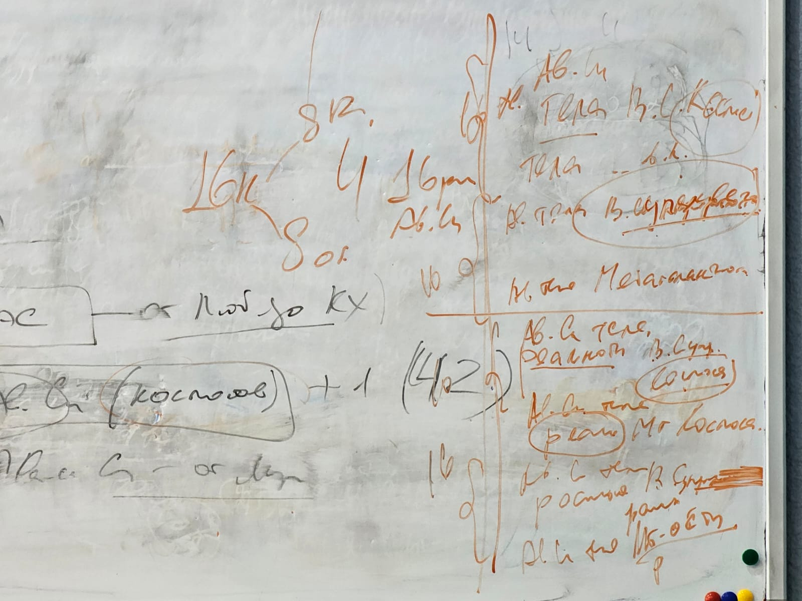

64 Аватар Ипостаси на 16цы от Аспекта....

192 ИВАС в паре

64 АСИ ракурсом космосов (по одному), есть имена но мы не знаем

192 Аватарессы Синтеза, у них Пра части (действуют в паре с ИВ Аватарами Синтеза)

16 Аватара видов космоса

16 Аватаров космоса

16 Аватаров Высшей Суперизвечности

16 Аватаров Космичности (новое явление)

16 Аватар-реальности Высшего Cуперизвечного космоса 16ти в космоса

16 Аватар Синтеза тела реа высшей суперизвечности

16 Аватара Космичности (см. подробнее Р 2 от 06092024)

**03.08**

В ВШС ИВО обучаемся у 192+192 АСинтеза, в перспективе обучение у Аватар Ипостасей космоса и т.д.

Тело Высшей Октавности+Ивдиво-тело Знание+Ивдиво-тело празнания

В ВШС в т.ч. Внутренний курс у ИВАИ

*у Высших частей нет выражения пра-частей

Обучаемся у ИВАС и у ИВАС КХ

**Рекомендация:** **Постепенно выявлять нюансы специфику обучения у ИВАИ**

***3:09:17 - 3:20:07***

***Практика 8***

* *Стяжание Ивдиво-тело празнания ИВО, Ивдиво-тело Знания ИВО.*
* *Стяжание Репликации фрагмента Знания ИВО в Ивдиво-тело Знание ИВО.*
* *Стяжание Тела Высшей Октавности ИВО.*
* *Стяжание 7и стяженным частям Знаний во всей синтез-космической вариативности*

**После**

Стяжали огромное кол-во Знаний ИВО и фрагмент Знаний ИВО.

Провидение ассоциировалось ранее с Провидением Высших Сил, богов, пророков, которые не только пророчили, но и знали.

Фрагмент Знания - это некое новое явление ИВО в вас Ипостасности ракурсом Провидения. Новые Знания - это подтверждение достигнутой Ипостасности с ИВО. Степень Ипостасной

Отцовскости в вас.

**Перерыв 25 минут.**

***2 день 4 часть***

План синтеза на 4ю часть 42 Синтеза ИВО:

* стяжание 9ти космосов,
* тема Этики
* А сейчас о Знаниях

**Как знания переходят в информацию?**

Знания неактуальные могут мешать. Тогда хорошо перевести их в информацию.

Знания вводят в глубину Ипостасности. Главная цель Знания - выражение ИВО. Остальные цели - производные.

Переходя в следующий этап развития, надо уметь переводить знания в информацию, чтобы не мешали росту.

**Как?**

*Энциклопедии это ещё Исторический синтез ИВДИВО.

**Большое Знание - большая ответственность.**

Когда мы теряем огонь, Знания переходит в Меру, в информацию уже без насыщенности. **Если хватит Веры, можно вышестоящим Знанием переписать предыдущее Знание**.

Это больше проверка 1 курса. Переучить сложнее, чем научить.

**Какой частью решается актуальность Знания?**

— Провидением!

Провидение картинами перестраивается, вы входите в новое настоящее, а предыдущее аннигилируется. Когда сложилась более высокая Витийность, в т.ч. с Верой подтягивается и синтезируется, обновляется, перезаписывается новое Условие. Ты Настоящий меняешься. Знания уже неактуальные, теряют свою силу, в нас перестраивается система знаний, переформатируется Знание

**00.13**

**Провидение любит делать запросы на новое знания.**

Смочь перестроить себя и начать работать, первая проверка - работать внутренне.

На внутренний запрос мы начинаем магнитить Знания. Это закадровая работа Провидения. **Это механизм работы Провидения и Знания.**

**00.18**

**Что рождается новое по итогам Вития?**

Это новое уходит в части.

1. Новые Частности
2. 16рица ИВДИВО- разработки по ключу 42 -40. Витие вырабатывает новые явления, действия по итогам новые Знания.

На синтезе идет работа с Физическим телом, со средой, с ИВАС. Идет глубокое преображение.

**Рекомендация:** **Чтобы каждый устремились на стяжание 120 ядер синтеза, т.к. это эталонное Витие Синтеза.**

**Пример** компетентного набора, вычитки текстов и скорости в этом.

Видеть, что в тебе меняется.

Витие - это больше компакт организованного явления синтеза.

**00.27**

**Что такое Этика с т.з. Учения Синтеза?** На чем строится и основная структура Этики?

Мера всего во всем - это Эстетика.

**Этика:**

* видится в поступках
* ближе к нашему внутреннему. Мысль - это тоже поступок. Какая у вас реальная внутренняя философия, например, и мы так себя ведём.
* Не просто поступок, а (по)ведения, ведете ИВО, ИВАС. «Кругами по воде» проявляется в т.ч. и через поступки глубина Этики.
* Ведение Внутренней Философией, Парадигмой, Энциклопедией, Учением Синтеза.

4ца -это полнота Этики.

* Ваш набор Знаний и есть Этика. Т.к. отдать можем то, что знаем сами.

**Пример** глобальной проблемы: все психологи, вирусологи, экологи. Некоторые профессии популярны, востребованы, но настоящих профессионалов мало. Есть дар, например, врача, учителя, но нет Знаний. Не вариант. Либо есть Знания, но нет дара. **Знания помогают раскрывать дар.** Этика - набор Знаний, которыми и выражаем ИВО.

Но периодически надо опустошаться Знаниями.

* Работаем над собственной Этикой, работая над Знаниями. Поэтому стяжали Знания синтеза. **Знания Синтеза - это высшее понимание Этики.**
* Какие виды Знания в вас есть? Мы за разнообразие Знаний, но не все виды Знания будут полезны.

**Пример:**

1. Исторические знания о триколоре, ситуация с ДП.
2. Знания о ком-то или чем-то, о чем не хотели бы знать. И это проверка как ты справишься с ним. Чтобы Вера не разрушилась, а выросла.

* Вопрос Веры и Знания - это фундаментальный вопрос Этики Посвященного.
* Этикой учатся на историях.
* **Этика не конечна, она растёт, её надо взращивать.**
* **Этика - умение делать глубокие выводы**. Это ваша внутренняя Этика.
* **Метод развития Этики** - анализ и подведение итогов, понимание последствий, а также и на сейчас что происходит, когда до последствий ещё не произошло.

**00.46**

**Какие виды Этики нам нужны?**

**1.Этика 10ти видов Жизни**

**2. 5 видов реализаций** от Человека до ИВДИВО-реализации

*если вы не Ману, Этику Ману взять нечем!

**3. Этика ИВАС.** Это простроит взаимодействия более высокой Этикой с ИВАС.

**Пример:** Этика общения с Кут Хуми не будет такой, как Этика Иосифа.

**Пример:** «Не вижу, не слышу, но потрогаю».

ИВАС в космосах будут воспитывать нас на Этику космоса. Космос - это огонь и материя. Этика живая. Этика в Метагалактике и, например, Октаве должна различаться.

**4. Этика ИВО.**

**0:57:25 - 1:08:54**

**Практика 9**

* *Стяжание четырех видов Этик.*
* *Стяжание Этики Человека и человеческой Жизни, Этики Посвященного и Этику Жизни Посвященного, Этики Служащего и Этику Жизни Служащего, Этики Ипостаси и Этику Ипостасной Жизни, Этики Учителя и Этику Учительской Жизни, Этики Владыки и Этику Владыческой Жизни, Этики Аватара и Этику Аватарской Жизни, Этики Отца и Этику Отцовской Жизни, Этики Высших частей и Этику Высшей Жизни, Этики ИВДИВО и Этику ИВДИВной Жизни,*
* *Преображение Этики Жизни кин.*
* *Стяжание Этики реализации от Человека до Ивдивной реализации, просьба ввести в Этику реализаций.*
* *Стяжание Этики 512 ИВАИВО.*
* *Стяжание Этики ИВО в росте Этики Отеч-человек-субъекта.*
* *Вхождение в Организацию ИВАС Сулеймана**Этику Отец-Человек-Субъекта Изначально Вышестоящего Отца*

**После**

**Итоги и рекомендации:**

Месяц Этики, внутреннего роста.

Зал Этики у ИВАС Сулеймана.

**Внутренняя работа над этическими вопросами.**

**Чтобы была «нахожена тропа» в зал Этики у ИВАС Сулеймана.**

**Обучаемся видам Этики, в том числе навыкам поведения.**

**Например**, не говорить о ком-то в его отсутствии.

ИВАС Сулейман будет помогать взращивать новую Этику, решать этические вопросы.

После - предстоит осознать нормы Этики. О Кодексе Этики. Этика - живой процесс.

**Пример** Кодекса Учителя. Это в ту сторону.

**К Практике 10**

* Стяжаем 9 видов космоса. Стяжаем переход во:

2ю Октавную Высшую Метагалактику

2ю Суперизвечину

2ю Всеизвечну

2ю Октоизвечну

26ю Метаизвечину

28ю Извечину

29ю Всеедину

60ю Октаву

90ю Метагалактику ИВО

Стяжаем Новое Рождение, Рождение Свыше, перевод частные ИВДИВО-зданий (36 всего).

* Преображаем часть Метагалактическое мировое тело на Высшее Метагалактическое мировое тело. Меняется только это мировое тело (за дух). Это не Высшая часть.
* Преображаем ИВДИВО-здания по мирам.

Мы на Съезде перешли в Высшую Метагалактическую расу. Чем, как ни Высшими частями мы встраиваемся в Высшую Метагалактическую расу.

Чем выше цель, тем дольше нам Путь реализации Высшей Метагалактической расой. Это защита ИВО цивилизации человечества в том числе.

**1:22:31 - 1:41:56**

**Практики 10**

* *Стяжание 9 видов космоса. Стяжание перехода во*

*2ю Октавную Высшую Метагалактику*

*2ю Суперизвечину*

*2ю Всеизвечну*

*2ю Октоизвечну*

*26ю Метаизвечину*

*28ю Извечину*

*29ю Всеедину*

*60ю Октаву*

*90ю Метагалактику ИВО*

* *Стяжание девяти Рождений Свыше и девяти Новых Рождений ракурсом девяти Архетипов девяти видов Космоса.*
* *Стяжание 4608 Частей Человека Отец-Человек-Субъект-Землянин Изначально Вышестоящего Отца.*
* *Преображение Ядра Абсолюта Фа и Ядра Абсолюта Изначально Вышестоящего Отца ракурсом стяжаемых Архетипов.*
* *Стяжание перевода, трансляции частных ИВДИВО-зданий каждого из нас в соответствующие ИВДИВО-полисы.*
* *Преображение Метагалактического мирового тела кин на явление Высшего Метагалактического мирового тела в выражении и явлении Высшего Метагалактического мира ИВО.*

**После**

Сложная практика, мы смогли! Возможно, в перспективе будем стяжать 18 архетипов.

**Компетенции** (См. рис. 10, фото с доски)

Рис. 10

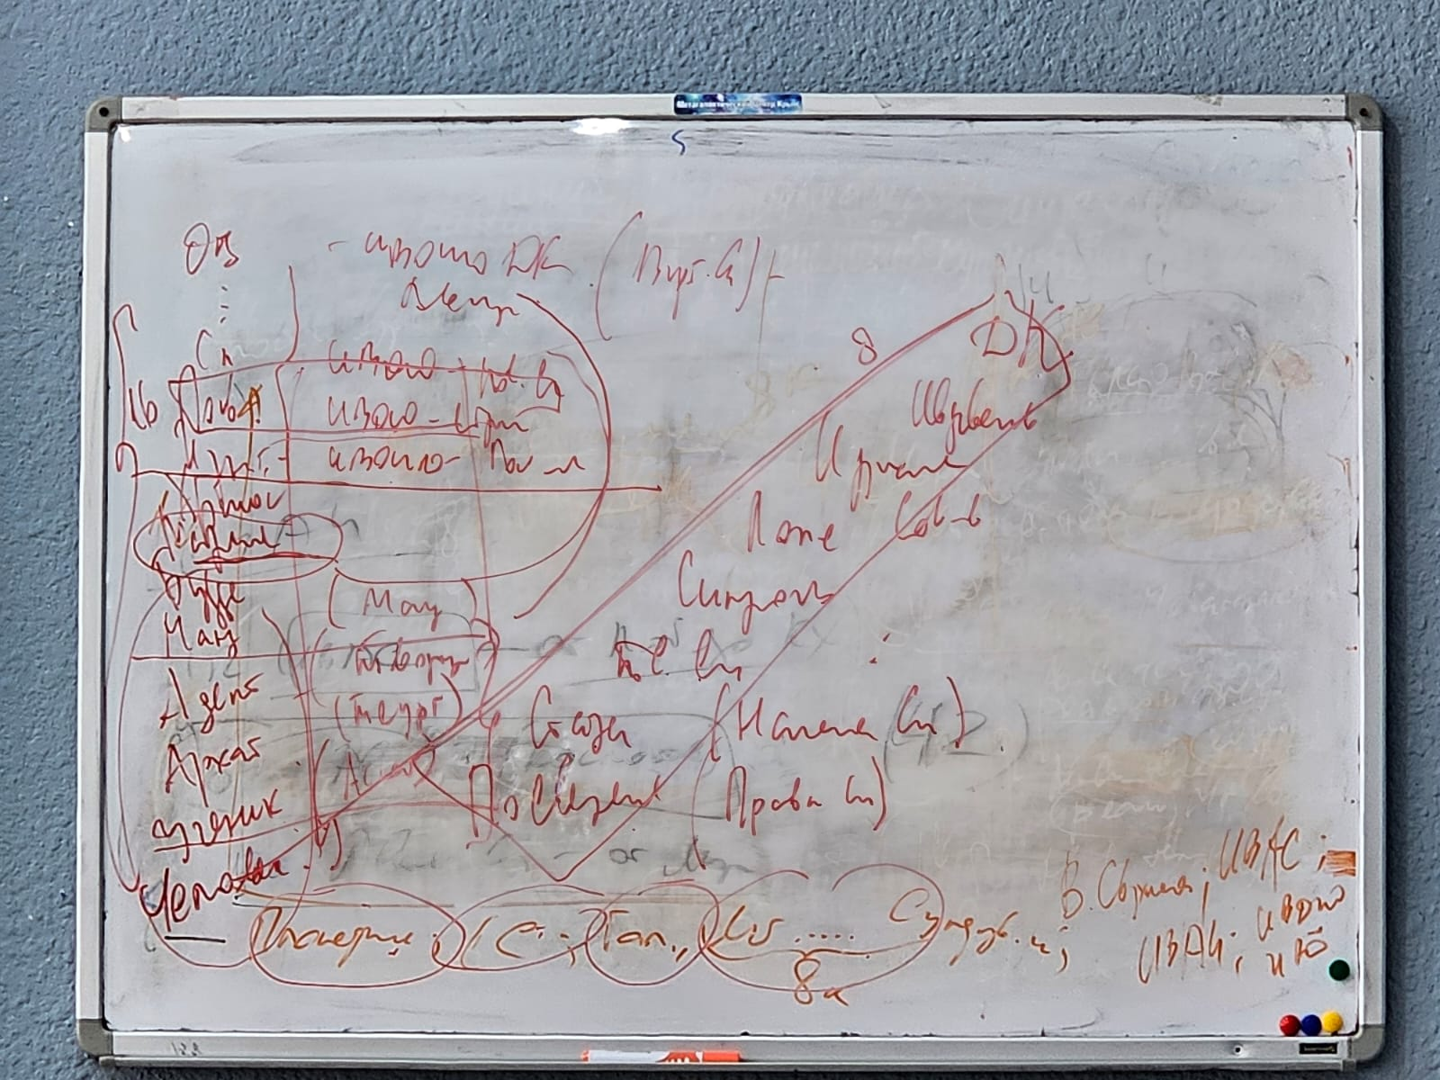

16 видов компетенций (горизонт)

Всего 256

*ИВАС Кут Хуми на 41 Синтезе ИВО в ИВДИВО-Курск тему Компетенций развернул системой координат.

Планета (**горизонталь**)

С\с

Галактика

Мг

8 видов космоса итогом Суперизвечные плюс Вечный Сверхкосмос

ИВАС

ИВАИ

ИВДИВО

ИВО

*ИВАИ не занимаются с нами Компетенциями,а ИВАС.

Человек (**вертикаль**)

Аспект (Ученик) в скобках аи.

Архат Теург

Адепт Творец

Ману

Будда

Майтрейя

Христос

Изначальный

..Служащий до Отца

На схеме 8ца от Прав до ДК (**диагональ**)

**Рекомендация:**

**Чтобы стать Аватаром, надо стать Майтрейей, чтобы стать Владыкой, надо стать Буддой**

**(см. подробнее Р 7 от 01092024)**

**01.57**

**К Практике 11 итоговой.**

Стяжаем 16ть 3х ИВДИВО-Статусов Посвященного с Началами Синтеза ИВО, 10 ядер 42го Синтеза ИВО.

**1:59:03 - 2:13:56**

**Итоговая**

***Сдано ИВАС Кут Хуми 09.09.2024***

***Составила:***

*Учительница 42 Синтеза ИВО, Куратор 3го курса Синтеза ИВО с Поручением,*

*Аватаресса ИВО Высшей Школы Синтеза ИВАС Иосифа ИВАС Кут Хуми,*

*Глава Совета Синтеза подразделения ИВДИВО, ВС ИВО ЮП*